Travia
AI Travel Agent
BRAND GUIDELINES
Logo · Warna · Tipografi · Aturan Penggunaan
Disusun oleh: Muhammad Lutfi Apriamto
Versi 2.0 · Palette: Slate

1. Pengantar
Dokumen ini adalah pedoman identitas visual (brand guidelines) untuk Travia — platform AI Travel Agent yang membantu pengguna merencanakan dan menemukan paket perjalanan impian mereka melalui percakapan natural dengan AI. Pedoman ini mengunci warna, tipografi, logo, dan aturan penggunaannya agar identitas visual Travia konsisten di seluruh sentuhan produk: dari aplikasi web, favicon, dokumentasi, hingga material promosi.
Versi 2.0 ini memperbarui sistem warna dari Ember Dusk (warm brown) ke Slate — palette abu netral modern dengan oranye sebagai accent tunggal (~5% dari total komposisi warna). Tipografi tidak berubah.

1.1 Jiwa Brand
Travia adalah teman perjalanan berbasis AI. Identitas visualnya mencerminkan tiga karakter utama:
- Bersih namun berkarakter — abu netral yang clean memberi ruang bagi konten untuk bernafas, sementara oranye muncul tepat di titik yang paling penting.
- Elegan dan readable — tipografi Georgia serif italic yang distinctive dipadukan dengan Inter/Arial untuk keterbacaan tinggi di semua ukuran layar.
- AI-native — bukan sekadar platform listing trip, tapi pengalaman percakapan yang cerdas, personal, dan mudah digunakan.

2. Logo
Logo Travia terdiri dari dua elemen utama: ikon huruf T dalam kotak oranye rounded, dan wordmark 'Travia' dalam tipografi Georgia serif italic. Dua titik aksen menjadi signature mark: satu titik putih di pojok kanan atas ikon (representasi AI/tech), dan satu titik oranye di atas huruf 'i' pada wordmark.

2.1 Varian Logo
Tersedia lima varian resmi, masing-masing untuk konteks pemakaian yang berbeda:

File | Fungsi  Deskripsi
favicon.svg | Favicon / Browser Tab  Ikon T oranye dalam kotak 32×32. Universal — berfungsi di dark maupun light browser tab. Taruh di folder public/.
logo-horizontal-dark.svg | Logo Horizontal — Dark  Ikon T + wordmark untuk navbar/header saat dark mode aktif. Latar gelap (#1C1C1E).
logo-horizontal-light.svg | Logo Horizontal — Light  Ikon T + wordmark untuk navbar/header saat light mode aktif. Latar putih (#FFFFFF).
logo-stacked-dark.svg | Logo Stacked — Dark  Ikon di atas, wordmark di bawah. Splash screen, sidebar collapsed, loading screen — dark mode.
logo-stacked-light.svg | Logo Stacked — Light  Ikon di atas, wordmark di bawah. Splash screen, sidebar collapsed, loading screen — light mode.

2.2 Ruang Aman (Clear Space)
Selalu sediakan ruang kosong di sekitar logo sebesar minimal 25% dari sisi terpendek logo. Tidak boleh ada teks atau elemen visual lain yang masuk ke dalam ruang ini.
Contoh: logo dipakai dalam ukuran 200×40px → minimal 10px ruang kosong di setiap sisi.

2.3 Ukuran Minimum
Penggunaan | Ukuran Minimum
Favicon (tab browser) | 32 × 32 piksel
Logo horizontal (navbar) | Tinggi minimal 32 piksel
Logo stacked (splash/sidebar) | Lebar minimal 80 piksel
Dokumen / presentasi | Lebar minimal 120 piksel
Material cetak (kartu nama) | Lebar minimal 20 milimeter

2.4 Aturan Penggunaan Logo
✓ LAKUKAN | ✗ JANGAN
Gunakan logo dalam warna resmi (oranye #FF6B35 atau putih). | Mewarnai ulang logo dengan warna di luar palet resmi.
Tampilkan logo dalam proporsi asli — jangan stretch atau squish. | Memiringkan, memutar, atau mendistorsi logo dalam bentuk apapun.
Pakai varian yang sesuai dengan mode (dark/light). | Memakai logo dark di latar terang atau sebaliknya.
Letakkan logo dengan kontras cukup terhadap latar. | Menumpuk logo di atas foto ramai, pola kompleks, atau gradien.
Pertahankan clear space minimal 25% di setiap sisi logo. | Menempelkan teks atau elemen lain terlalu dekat dengan logo.

3. Sistem Warna
Sistem warna Travia versi 2.0 menggunakan pendekatan 60-30-10: 60% warna netral (abu/hitam/putih), 30% surface pendukung, dan maksimal 10% accent oranye. Oranye hanya muncul di elemen yang paling penting — tombol primary, link aktif, badge, dan accent tipografi — sehingga setiap penampilannya terasa bermakna dan tidak norak.
Filosofi ini menjadikan Travia lebih mudah dibaca, lebih clean secara visual, dan lebih mature dibanding interface yang memenuhi layar dengan warna-warna mencolok.

3.1 Warna Brand
Oranye adalah satu-satunya warna brand Travia. Dipakai sangat selektif: tombol CTA, link aktif, badge, garis aksen, dan accent 'av' pada logo wordmark.

Orange 500  #FF6B35  PRIMARY — CTA, link aktif | Orange 600  #E85D20  Hover / pressed state | Orange 300  #FFB07A  Accent badge dark mode

3.2 Netral — Dark Mode
Dark mode menggunakan abu gelap netral (Slate), bukan hitam murni. Tiga level surface menciptakan kedalaman visual yang clean.

Slate 900  #1C1C1E  Background utama | Slate 800  #2C2C2E  Card / panel | Slate 700  #3A3A3C  Border / separator | White  #FFFFFF  Teks heading | Gray 100  #EBEBF5  Teks body / nav

3.3 Netral — Light Mode
Light mode menggunakan putih bersih sebagai background utama, dengan abu terang untuk card dan surface. Teks menggunakan charcoal gelap untuk kontras maksimal.

White  #FFFFFF  Background utama | Gray 100  #F2F2F7  Card / panel | Gray 200  #E5E5EA  Border / separator | Slate 900  #1C1C1E  Teks heading | Slate 700  #3A3A3C  Teks body / nav

3.4 Warna Status
Warna status digunakan hanya untuk menandai kondisi sistem. Tidak dicampur dengan elemen brand.

Success  #17B26A  Bayar berhasil | Warning  #F79009  Hampir penuh | Danger  #F04438  Error / gagal | Info  #3B82F6  Notif netral

3.5 Token Warna Lengkap
Gunakan token berikut secara konsisten di seluruh kode (CSS variable, Tailwind config, design tools).

Token CSS | Dark Mode | Light Mode
--bg-primary | #1C1C1E | #FFFFFF
--bg-secondary | #2C2C2E | #F2F2F7
--bg-tertiary | #3A3A3C | #E5E5EA
--text-heading | #FFFFFF | #1C1C1E
--text-body | #EBEBF5 | #3A3A3C
--text-nav | #EBEBF5 | #3A3A3C
--text-muted | #636366 | #AEAEB2
--border-default | #3A3A3C | #E5E5EA
--accent-primary | #FF6B35 | #FF6B35
--accent-hover | #E85D20 | #E85D20
--badge-bg-dark | #3A3A3C | —
--badge-text-dark | #FF6B35 | —
--badge-bg-light | — | #FFE8D8
--badge-text-light | — | #C44A10
--status-success | #17B26A | #17B26A
--status-warning | #F79009 | #F79009
--status-danger | #F04438 | #F04438
--status-info | #3B82F6 | #3B82F6

4. Tipografi
Travia menggunakan dua keluarga huruf yang saling melengkapi: Georgia untuk heading dan elemen identitas yang membutuhkan karakter elegan, dan Inter (atau Arial sebagai fallback) untuk body teks dan elemen UI yang membutuhkan keterbacaan tinggi.

4.1 Heading — Georgia Serif

Georgia
Karakter serif klasik dengan sentuhan elegan dan distinctive — identitas visual Travia yang paling langsung terasa. Dipakai untuk semua heading (H1–H4), wordmark logo, dan teks display hero section.
Style: Italic Bold (700). Ini signature Travia — serif italic yang confident namun tidak berlebihan.

Temukan perjalanan impianmu
AI Travel Agent

4.2 Body — Inter / Arial

Inter / Arial
Clean, modern, dan sangat readable di semua ukuran layar. Dipakai untuk semua body teks, paragraf, label form, deskripsi produk, tooltip, dan elemen UI informatif.
Weight: 400 (Regular) untuk teks biasa, 500–600 (Medium/SemiBold) untuk label dan navigation.

Ceritakan ke AI kami — budget, durasi, dan vibe trip yang kamu mau.
4 Hari 3 Malam · Rp 3.200.000 · Bali Open Trip

4.3 Skala Tipografi
Level | Font | Ukuran | Weight
Display | Georgia | 48–64px | 700 Italic
Heading 1 | Georgia | 32–40px | 700 Italic
Heading 2 | Georgia | 24–28px | 700 Italic
Heading 3 | Georgia | 20px | 700 Italic
Heading 4 | Georgia | 18px | 700 Normal
Body Large | Inter | 16–18px | 400
Body Default | Inter | 14–15px | 400
Body Small | Inter | 13px | 400
Label / Nav | Inter | 11–13px | 500 / 600
Caption | Inter | 11–12px | 400
Tag / Badge | Inter | 9–10px | 600, All Caps

4.4 Aturan Penggunaan Tipografi
✓ LAKUKAN | ✗ JANGAN
Pakai Georgia italic bold untuk semua heading dan wordmark. | Memakai font heading lain (Inter, Poppins, Playfair, dll).
Pakai Inter/Arial untuk semua body text dan elemen UI. | Memakai Georgia untuk paragraf panjang — melelahkan dibaca.
Pertahankan line-height 1.6–1.7 untuk body teks. | Memadatkan body teks dengan line-height di bawah 1.4.
Gunakan sentence case di label, tombol, dan heading. | Memakai ALL CAPS panjang atau Title Case di setiap kata.
Ikuti token warna teks yang sudah didefinisikan. | Memakai warna teks di luar token resmi.

5. Aturan Penerapan

5.1 Pratinjau Tampilan — Dark & Light Mode
Berikut pratinjau bagaimana elemen UI utama Travia tampil di kedua mode menggunakan palette Slate — navbar, hero section dengan AI chat preview, card produk, badge, dan tombol. Oranye hanya muncul di: logo accent 'av', tombol CTA, badge label, dan garis dekoratif. Seluruh teks dan background menggunakan abu netral.

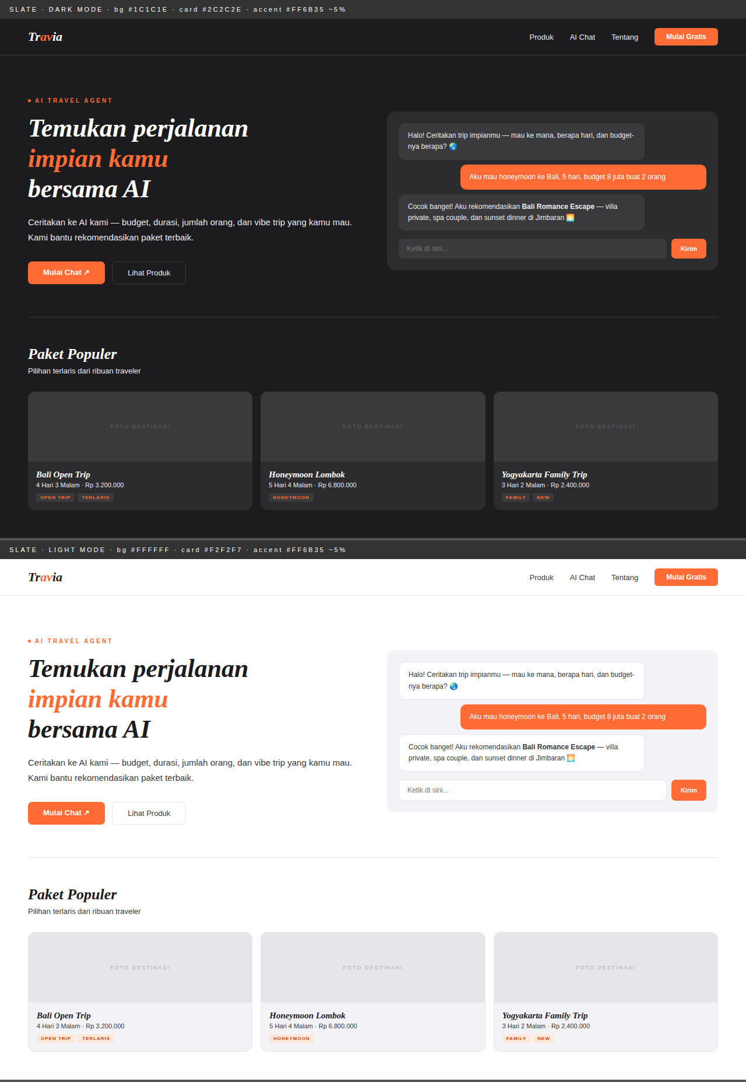

Elemen | Dark Mode | Light Mode
Logo | logo-horizontal-dark.svg | logo-horizontal-light.svg
Background | #1C1C1E (Slate 900) | #FFFFFF (White)
Card / Surface | #2C2C2E (Slate 800) | #F2F2F7 (Gray 100)
Border | #3A3A3C (Slate 700) | #E5E5EA (Gray 200)
Teks heading | #FFFFFF | #1C1C1E
Teks body / nav | #EBEBF5 | #3A3A3C
Tombol primary | #FF6B35 + teks putih | #FF6B35 + teks putih
Badge / tag | BG #3A3A3C + teks #FF6B35 | BG #FFE8D8 + teks #C44A10
Accent oranye (%) | ~5% dari total UI | ~5% dari total UI

5.2 Favicon di Browser Tab
Satu file favicon.svg sudah universal — berfungsi di dark maupun light browser tab. Daftarkan di index.html:

<link rel="icon" type="image/svg+xml" href="/favicon.svg" />

5.3 CSS Variables
Definisikan token warna sebagai CSS custom properties. Light mode sebagai default, dark mode di-override via data attribute atau class:

:root {
--bg-primary: #FFFFFF;
--bg-secondary: #F2F2F7;
--bg-tertiary: #E5E5EA;
--text-heading: #1C1C1E;
--text-body: #3A3A3C;
--text-nav: #3A3A3C;
--text-muted: #AEAEB2;
--border-default: #E5E5EA;
--accent-primary: #FF6B35;
--accent-hover: #E85D20;
}

[data-theme="dark"] {
--bg-primary: #1C1C1E;
--bg-secondary: #2C2C2E;
--bg-tertiary: #3A3A3C;
--text-heading: #FFFFFF;
--text-body: #EBEBF5;
--text-nav: #EBEBF5;
--text-muted: #636366;
--border-default: #3A3A3C;
}

5.4 Tailwind Config
Extend konfigurasi Tailwind CSS di tailwind.config.js:

module.exports = {
darkMode: 'class',
theme: {
extend: {
colors: {
travia: {
orange: '#FF6B35',
'orange-h':'#E85D20',
slate900: '#1C1C1E',
slate800: '#2C2C2E',
slate700: '#3A3A3C',
slate600: '#636366',
gray100: '#F2F2F7',
gray200: '#E5E5EA',
gray400: '#AEAEB2',
}
},
fontFamily: {
serif: ['Georgia', 'Times New Roman', 'serif'],
sans: ['Inter', 'Arial', 'sans-serif'],
}
}
}
}

5.5 Google Fonts
Tambahkan tag berikut di <head> index.html untuk memuat Inter. Georgia sudah tersedia sebagai web-safe font di semua browser modern.

<link rel="preconnect" href="https://fonts.googleapis.com">
<link rel="preconnect" href="https://fonts.gstatic.com" crossorigin>
<link href="https://fonts.googleapis.com/css2?
family=Inter:wght@400;500;600&display=swap"
rel="stylesheet">

6. Ringkasan & Aset
Ringkasan seluruh aset brand Travia v2.0 dan kapan memakainya.

Aset | Format | Kapan Dipakai
favicon.svg | SVG | Browser tab — universal, dark & light.
icon.svg | SVG | App icon standalone 64×64.
logo-horizontal-dark.svg | SVG | Navbar/header — dark theme.
logo-horizontal-light.svg | SVG | Navbar/header — light theme.
logo-stacked-dark.svg | SVG | Splash screen / sidebar — dark theme.
logo-stacked-light.svg | SVG | Splash screen / sidebar — light theme.
Georgia Serif | Web-safe | Semua heading H1–H4 dan wordmark logo.
Inter | Google Fonts | Semua body teks, label, nav, caption, UI.
#FF6B35 — Orange Primary | Hex / token | Tombol CTA, link aktif, badge, logo accent.
#E85D20 — Orange Hover | Hex / token | State hover dan pressed pada tombol oranye.
Token netral (Slate) | Hex / token | Background, surface, border, teks (lihat 3.5).
Token status | Hex / token | Hanya untuk kondisi sistem dan validasi form.

Travia · AI Travel Agent · Brand Guidelines v2.0 · Slate Palette
Disusun oleh Muhammad Lutfi Apriamto

